Группа 2ИСиП-23

Дисциплина: Математика

Дата: 02.03.24

Тема: Применение определенного интеграла для нахождения площади и объема
Цель: закрепить знания определенного интеграла для нахождения площади и объема, решение задач на применение определенного интеграла для нахождения площади и объема
Тип занятия: практическое занятие
Литература:
- Параграф 56-59 страницы 298-316 Учебник «Алгебра и начала математического анализа», под редакцией Ш.А. Алимов, Москва, «Просвещение», 2016г, 10-11 класс
(Литература находится внизу на странице дистанционного обучения в скачанных учебниках или источниках)
- Составить краткий конспект лекции по плану. Повторить понятие тела вращения. Объем тела вращения с заданными площадями сечения. Объем тела, полученного при вращении кривой, заданной функцией. Площадь поверхности тела вращения (Практическое занятие прилагается).
Основные вопросы:
- Понятие тела вращения.
- Объем тела вращения с заданными площадями сечения.
- Объем тела, полученного при вращении кривой, заданной функцией.
- Площадь поверхности тела вращения.

Выполнить:
стр.301 № 1005,1006
Тема: Применение определенного интеграла для нахождения площади и объема
Тип занятия: лекционное занятие
План:
- Применение интегральной суммы к вычислению обьема тела.
- Площадь поверхности вращения.
- Примеры нахождения определенного интеграла для нахождения площади и объема

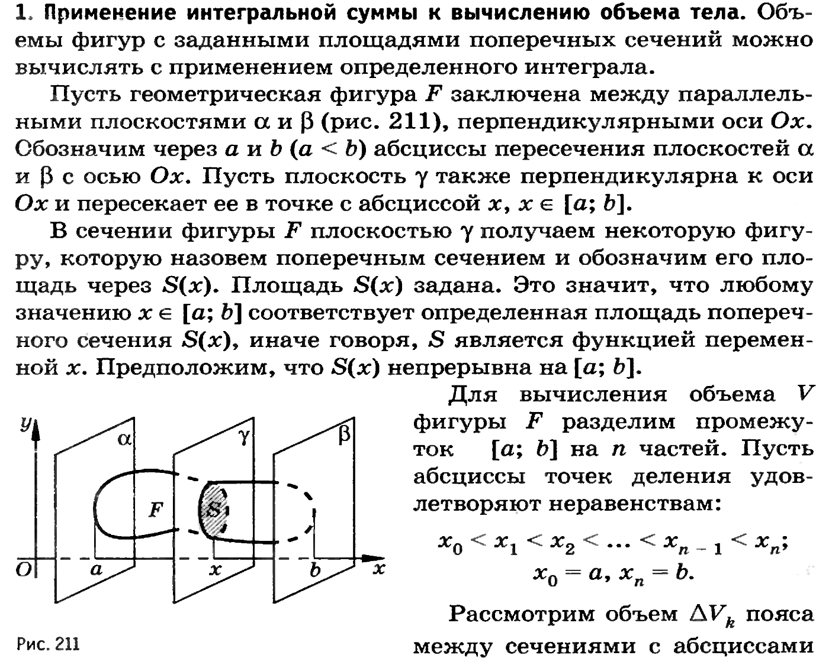

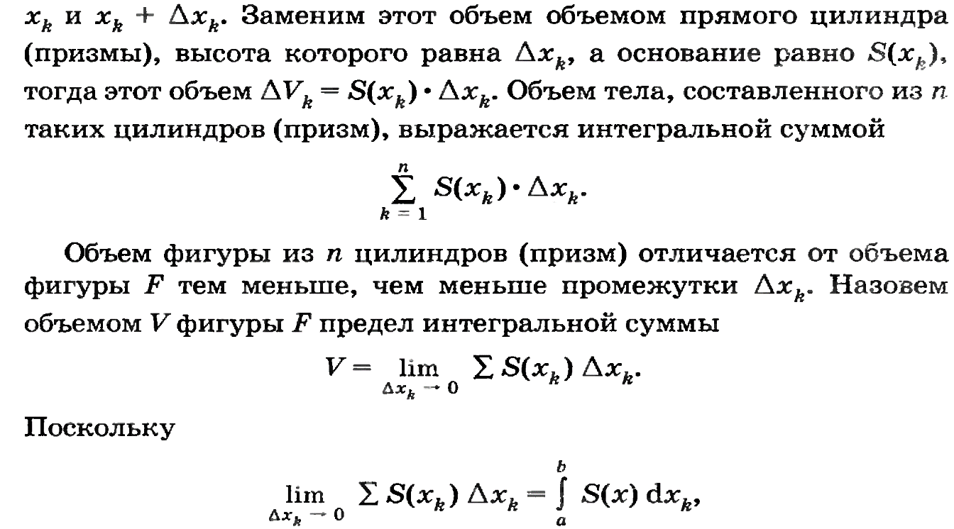
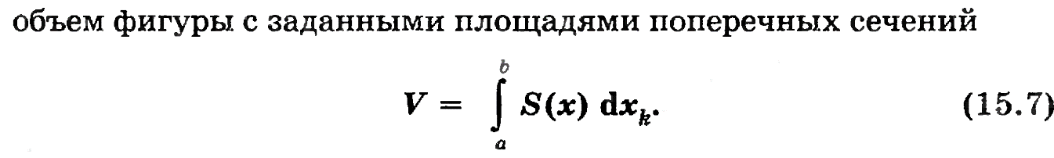
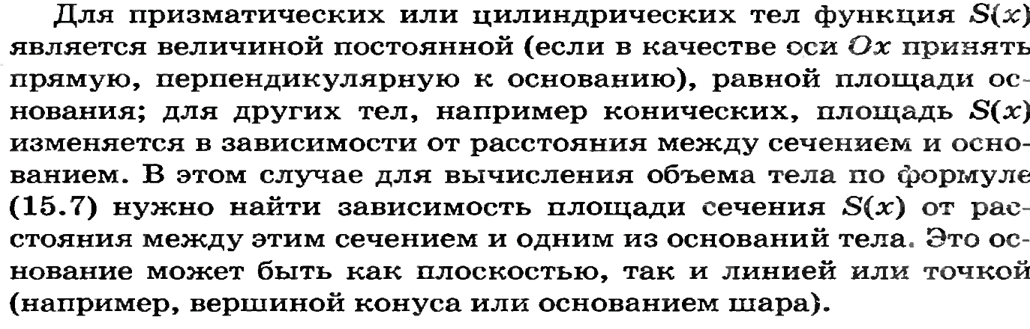
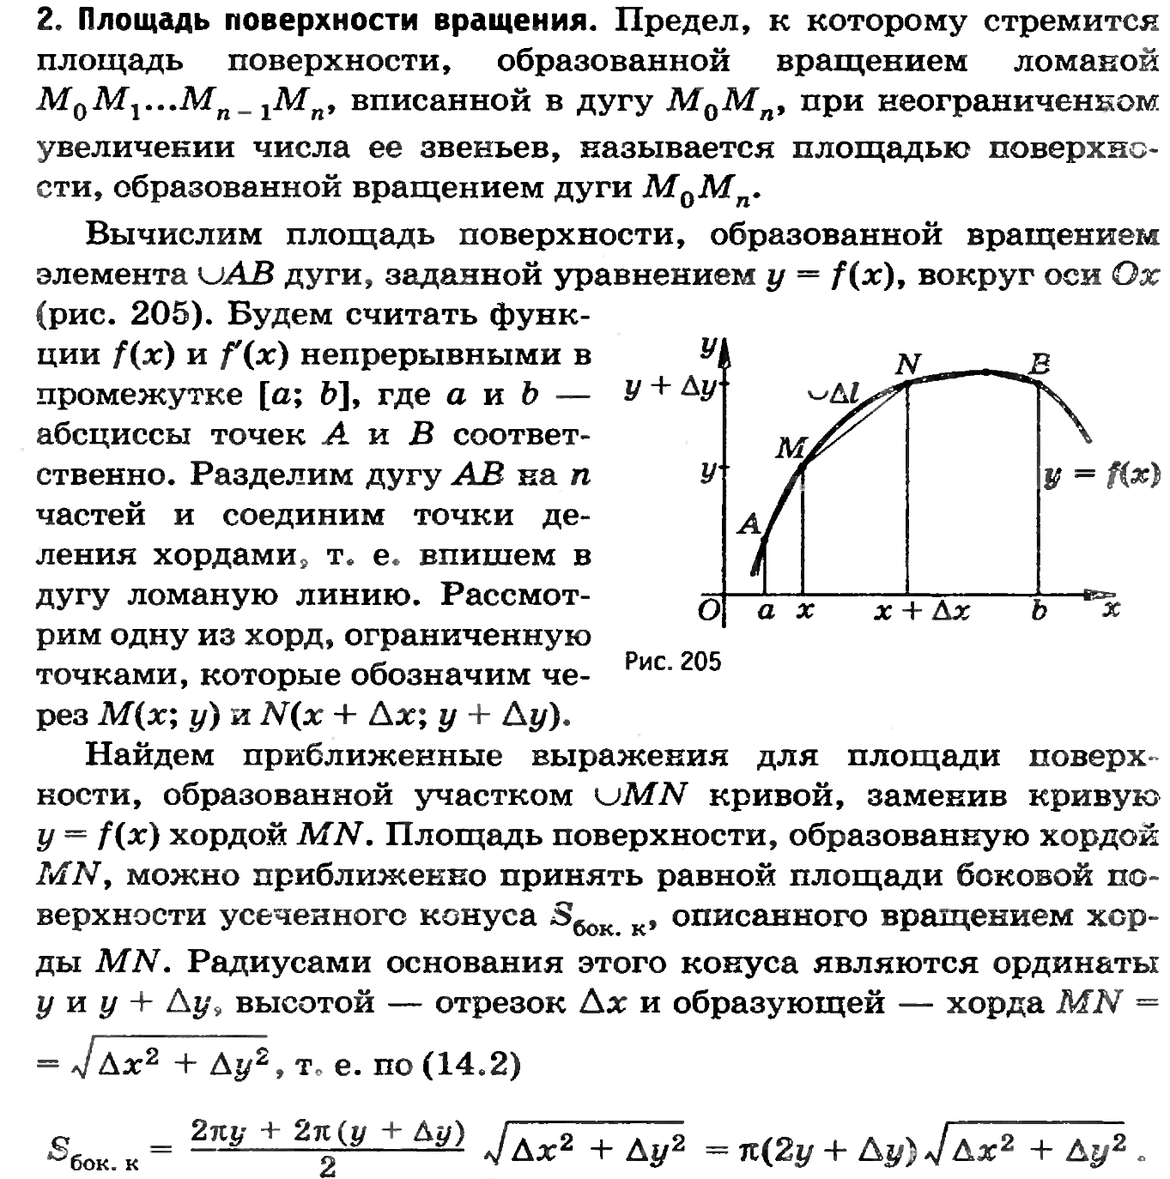
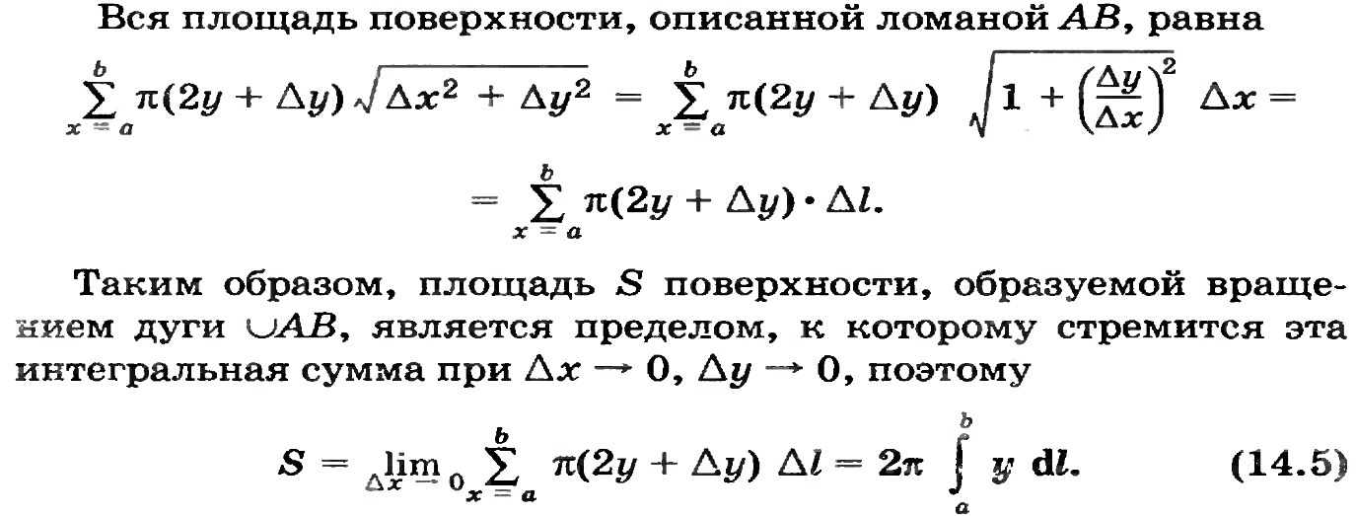
3. Решенные задачи
Задание №1. Найти площадь фигуры, ограниченной линиями:
а) $y=x^{2}+x-6, y=x+3$;
б) $y=x^{2}-1, y=-{\left(x+1\right)}^{2}$;
в)$y=2+\sqrt{x}, y=0, x=1, x=4$

Решение:
а) $y=x^{2}+x-6, y=x+3$
Рассмотрим уравнения данных кривых:
$1) y=x^{2}+x-6$ - парабола, ветви направлены вверх.
Найдем вершину параболы $A\left(m;n\right), m=\frac{-b}{2a}=\frac{-1}{2}=-0,5;$
$$n={\left(-0,5\right)}^{2}+\left(-0,5\right)-6=0,25-0,5-6=-6,25$$
Итак, наша парабола имеет вершину $A\left(-0,5; -6,25\right)$.
Построим таблицу значений для нашей параболы:
x | -3 | -2 | -1 | 0 | 1 | 2
y | 0 | -4 | -6 | -6 | -4 | 0
$2) y=x+3$ - уравнение прямой, построим для нее таблицу значений:
x | -1 | 0
y | 2 | 3
Построим теперь графики параболы $y=x^{2}+x-6$ и прямой $y=x+3$ в одной системе координат. Область между этими кривыми и будет искомой площадью нашей криволинейной трапеции.
Найдем координатуx точек пересечения рассматриваемых графиков следующим образом:
$$x^{2}+x-6=x+3$$
$$x^{2}+x-x=3+6$$
$$x^{2}=9$$
$$x=±\sqrt{9}$$
$$x=±3$$

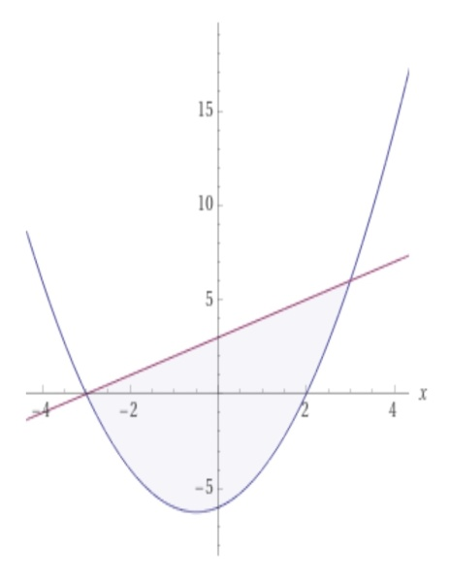
Найдем теперь площадь криволинейной трапеции:
$$S=\int_{-3}^{3}{\left(x+3-\left(x^{2}+x-6\right)\right)}dx=\int_{-3}^{3}{\left(x+3-x^{2}-x+6\right)dx=}$$
$$\int_{-3}^{3}{\left(-x^{2}+9\right)dx=\left((-\frac{x^{3}}{3}+9x)|{3 \atop -3}\right)}=\left(-\frac{3^{3}}{3}+9∙3\right)-\left(-\frac{{\left(-3\right)}^{3}}{3}+9∙\left(-3\right)\right)=$$
$$=\left(-9+27\right)-\left(9-27\right)=-9+27-9+27=-18+54=36 \left(кв.ед.\right).$$

Ответ: $S=36 \left(кв.ед.\right).$

б) $y=x^{2}-1, y=-{\left(x+1\right)}^{2}$

Рассмотрим уравнения данных кривых:
1) $y=x^{2}-1$ - парабола, ветви направлены вверх.
Построим таблицу значений для нашей параболы:
x | -2 | -1 | 0 | 1 | 2
y | 3 | 0 | -1 | 0 | 3
2) $y=-{\left(x+1\right)}^{2}$ - парабола, ветви направлены вниз.
Построим таблицу значений для нашей параболы:
x | -3 | -2 | -1 | 0 | 1
y | -4 | -1 | 0 | -1 | 4
Построим теперь графики данных парабол $y=x^{2}-1$ и $y=-{\left(x+1\right)}^{2}$ в одной системе координат. Область между этими кривыми и будет искомой площадью нашей криволинейной трапеции.
Найдем координатуx точек пересечения рассматриваемых графиков следующим образом:
$$x^{2}-1=-{\left(x+1\right)}^{2}$$
$$x^{2}-1=-{\left(x^{2}+2x+1\right)}^{}$$
$$x^{2}-1=-x^{2}-2x-1$$
$$x^{2}+x^{2}+2x-1+1=0$$
$${2x}^{2}+2x=0$$
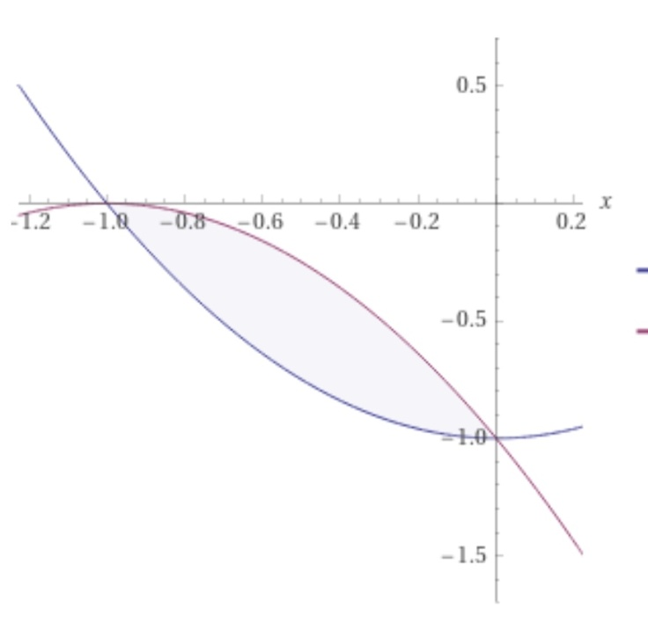
$$2x(x+1)=0$$
$$x(x+1)=0$$
$$x=0 или x+1=0$$
$$x=0 или x=-1$$
Найдем теперь площадь криволинейной трапеции:
$$S=\int_{-1}^{0}{\left(-{\left(x+1\right)}^{2}-\left(x^{2}-1\right)\right)}dx=\int_{-1}^{0}{\left(-\left(x^{2}+2x+1\right)-x^{2}+1\right)}dx=$$
$$=\int_{-1}^{0}{\left(-x^{2}-2x-1-x^{2}+1\right)dx=\int_{-1}^{0}{\begin{aligned}\left(-{2x}^{2}-2x\right)dx=\left(\left(-2\frac{x^{3}}{3}-2\frac{x^{2}}{2}\right){0 \atop -1}\right)= \\ \end{aligned}}}$$
$$=\left(-2\frac{0^{3}}{3}-2\frac{0^{2}}{2}\right)—2\frac{{\left(-1\right)}^{3}}{3}-2\frac{{\left(-1\right)}^{2}}{2}=0-\left(\frac{2}{3}-\frac{2}{2}\right)=-\frac{2}{3}+\frac{2}{2}=-\frac{2}{3}+1=$$
$$=\frac{1}{3}(кв.ед.)$$
Ответ: $S=\frac{1}{3}\left(кв.ед.\right).$

в)$y=2+\sqrt{x}, y=0, x=1, x=4$

Рассмотрим уравнения данных кривых:
1) $y=2+\sqrt{x}$, так как $x≥0$, то построим таблицу значений для нашей функции:
x | 0 | 1 | 4
y | 2 | 3 | 4
2) $y=0$ - это уравнение оси OX.

Построим теперь криволинейную трапецию, ограниченную рассматриваемыми графиками.

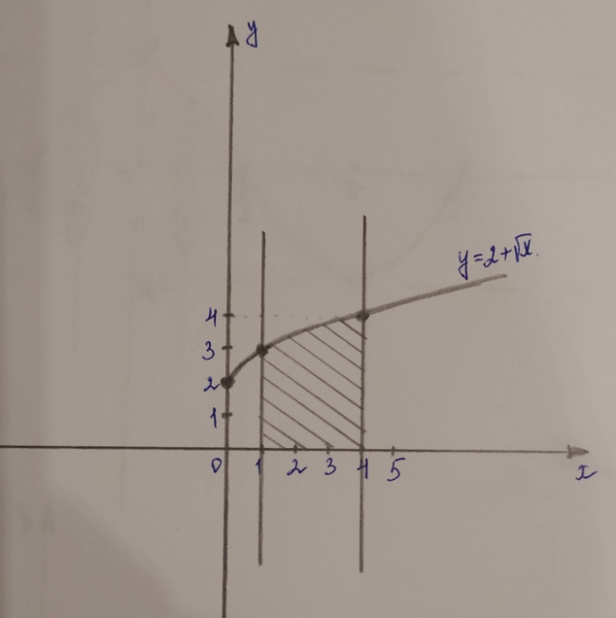

Найдем теперь площадь криволинейной трапеции:
$$S=\int_{1}^{4}{\left(2+\sqrt{x}\right)}dx=\int_{1}^{4}{\left(2+x^{\frac{1}{2}}\right)}dx=\left(2x+\frac{x^{\frac{3}{2}}}{\frac{3}{2}}\right)\left({4 \atop 1}\right)=\left(2x+\frac{2x^{\frac{3}{2}}}{3}\right)\left({4 \atop 1}\right)=$$
$$=\left(2∙4+\frac{2{∙4}^{\frac{3}{2}}}{3}\right)-\left(2∙1+\frac{2∙1^{\frac{3}{2}}}{3}\right)=\left(8+\frac{2∙\sqrt{4^{3}}}{3}\right)-\left(2+\frac{2∙\sqrt{1^{3}}}{3}\right)=$$
$$=\left(8+\frac{2∙\sqrt{64}}{3}\right)-\left(2+\frac{2∙\sqrt{1}}{3}\right)=\left(8+\frac{2∙8}{3}\right)-\left(2+\frac{2∙1}{3}\right)=\left(8+\frac{16}{3}\right)-\left(2+\frac{2}{3}\right)=$$
$$=8+\frac{16}{3}-2-\frac{2}{3}=6+\frac{16-2}{3}=6+\frac{14}{3}=\frac{6∙3+14}{3}=\frac{18+14}{3}=\frac{32}{3}=10\frac{2}{3} (кв.ед.)$$

Ответ: $S=10\frac{2}{3}\left(кв.ед.\right).$

Задание №2. Вычислить объем тела вращения, полученный при вращении кривой:
а) $y=2\cos{x}, y=0, x_{1}=\frac{π}{4}, x_{2}=\frac{π}{2}$ вокруг оси OX;
б)$y=\sqrt{x+1}, y_{1}=0, y_{2}=1$вокруг оси OY.

Решение:
а) $y=2\cos{x}, x_{1}=\frac{π}{4}, x_{2}=\frac{π}{2}$ вокруг оси OX

Построим график уравнения $y=2\cos{x}$ на отрезке $\left[0; \frac{π}{2}\right]$.

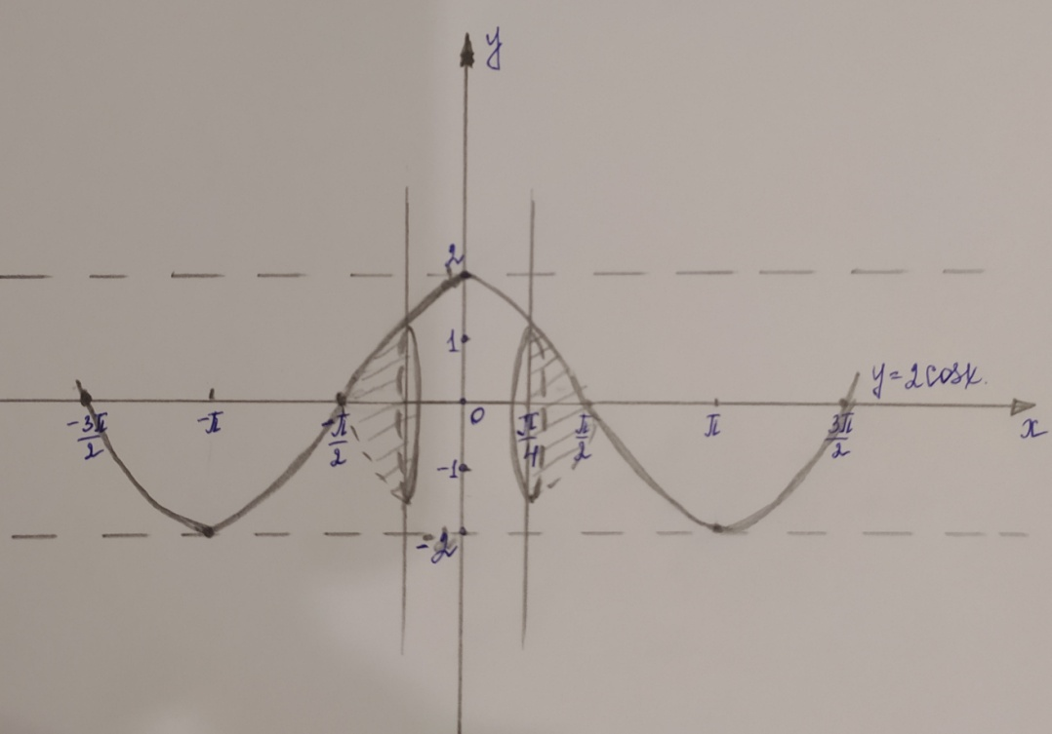

Так как необходимо вычислить объем тела вращения, полученный при вращении кривой$y=2\cos{x}$ вокруг оси OX, то воспользуемся формулой: $V=π∙\int_{a}^{b}{y^{2}dx}$, где $x_{1}=a, x_{2}=b$.
Итак, искомый объем данного тела вращения равен:

$V=π∙\int_{\frac{π}{4}}^{\frac{π}{2}}{{(2\cos{x})}^{2}dx}=π∙\int_{\frac{π}{4}}^{\frac{π}{2}}{{4\cos^{2}{x}}^{}dx}=\left|так как \cos^{2}{x}=\frac{1+\cos{2x}}{2}\right|$=
$$= π∙\int_{\frac{π}{4}}^{\frac{π}{2}}{4∙}\frac{1+\cos{2x}}{2}dx=π∙\int_{\frac{π}{4}}^{\frac{π}{2}}{2∙}\left(1+\cos{2x}\right)dx=2π∙\int_{\frac{π}{4}}^{\frac{π}{2}}{\left(1+\cos{2x}\right)dx}=$$
$$=2π∙\left(x+\frac{\sin{2x}}{2}\right)\left({\frac{π}{2} \atop \frac{π}{4}}\right)=2π∙\left(\frac{π}{2}+\frac{\sin{2·\frac{π}{2}}}{2}\right)-2π∙\left(\frac{π}{4}+\frac{\sin{2·\frac{π}{4}}}{2}\right)=$$
=$2π∙\left(\frac{π}{2}+\frac{\sin{π}}{2}\right)-2π∙\left(\frac{π}{4}+\frac{\sin{\frac{π}{2}}}{2}\right)=2π∙\left(\frac{π}{2}+\frac{0}{2}\right)-2π∙\left(\frac{π}{4}+\frac{1}{2}\right)=$
$$=2π∙\frac{π}{2}-2π∙\frac{π}{4}-2π∙\frac{1}{2}=π^{2}-\frac{π^{2}}{2}-π=\frac{π^{2}}{2}-π (куб.ед.)$$

Ответ: $V= \frac{π^{2}}{2}-π \left(куб.ед.\right).$

б)$y=\sqrt{x+1}, y_{1}=0, y_{2}=1$вокруг оси OY.

Построим график уравнения $y=\sqrt{x+1}$ на отрезке $\left[-1; 0\right]$, так как$\sqrt{x+1}=y_{1}$, то есть $\sqrt{x+1}=0$, откуда
$$x+1=0$$
$$x=-1$$
$\sqrt{x+1}=y_{2}, то есть \sqrt{x+1}=1$, откуда
$$x+1=1$$
$$x=0$$
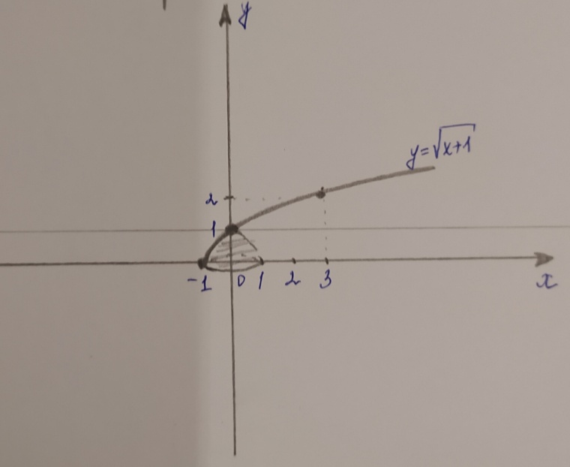
Так как необходимо вычислить объем тела вращения, полученный при вращении кривой$y=\sqrt{x+1}$ вокруг оси OY, то воспользуемся формулой: $V=π∙\int_{c}^{d}{x^{2}dy}$, где $y_{1}=c, y_{2}=d$.

Выразим xиз уравнения $y=\sqrt{x+1}$, а именно $\sqrt{x+1}=y$
$$x+1=y^{2}$$
$$x=y^{2}-1$$
Тогда искомый объем данного тела вращения равен:

$$V=π∙\int_{0}^{1}{{{(y}^{2}-1)}^{2}dy=π∙\int_{0}^{1}{{{(y}^{4}-2y^{2}+1)}^{}dy= }π∙\left(\frac{y^{5}}{5}-2\frac{y^{3}}{3}+y\right)\left({1 \atop 0}\right)=}$$
$$= π∙\left(\frac{1^{5}}{5}-2\frac{1^{3}}{3}+1\right)-π∙\left(\frac{0^{5}}{5}-2\frac{0^{3}}{3}+0\right)= π∙\left(\frac{1}{5}-\frac{2·1}{3}+1\right)-0=$$
$$= π∙\left(\frac{1}{5}-\frac{2}{3}+1\right)=π∙\left(\frac{3-2·5+15}{15}\right)=π∙\frac{8}{15} (куб.ед.)$$

Ответ: $V= π∙\frac{8}{15}\left(куб.ед.\right).$

